| **PRÉ-PROJETO 2024** |
| --- |

| NOME: Eduardo lima Nº 6 |
| --- |
|  |
| TELEFONE (S) (45) 99862251 |
| E-MAIL Ribeiro.lima.eduardo@escola.pr.gov.br |
| CURSO 2 Desenvolvimento |
| TURMA: 2 F |

**ALUNO(s) É OBRIGATÓRIO EM ANEXO AO PRÉ-PROJETO, NO MÍNIMO UMA TELA DE INTERFACE (TELA PRINCIPAL) JUNTO AO PROJETO.**

TITULO

| Título do projeto: SG GAMES |
| --- |

INTRODUÇÃO

| Para PAGAR.ME (2024), O e-commerce, ou comércio eletrônico, é uma forma de fazer negócios que envolve a compra e venda de produtos ou serviços através de plataformas digitais. Com a crescente demanda por conveniência e rapidez, esse modelo de comércio tem ganhado força, especialmente desde a pandemia.  Hoje em dia, cada vez mais pessoas estão se adaptando a comprar online, e esse crescimento é notável. Por exemplo, o 48º relatório Webshoppers revela que, no primeiro semestre de 2023, o e-commerce brasileiro alcançou impressionantes 53 milhões de consumidores ativos na internet. Isso demonstra não apenas a popularidade crescente do comércio eletrônico, mas também como ele se tornou uma parte essencial do mercado varejista moderno.  Segundo HORA BRASIL (2024), Jogos online se tornaram uma forma extremamente popular de entretenimento para pessoas de todas as idades. Graças ao avanço da tecnologia, nunca foi tão fácil e acessível mergulhar em uma variedade de jogos, que vão desde emocionantes jogos de ação até desafiantes jogos de estratégia e quebra-cabeças envolventes.  Uma das maiores vantagens dos jogos online é a liberdade que eles oferecem. Você pode jogar seus títulos favoritos a qualquer hora e em qualquer lugar, o que significa que não é necessário sair de casa para se divertir. Além disso, muitos desses jogos são gratuitos, tornando-os uma opção atraente para todos, independentemente da faixa etária ou do orçamento. Seja para passar o tempo ou para se conectar com amigos, os jogos online oferecem uma experiência rica e acessível para todos.  O SG GAMES será um e-commerce pensado especialmente no usuario que consome games e deseja realizar negocios na área, vendendo e comprando jogos e contas online.  Um e-commerce, onde os usuarios podem ter total confiança que não ira cair m um golpe e recebera seu pedido, tanto na maneira fisica quanto online. |
| --- |

HIPÓTESE / SOLUÇÃO

| O maior problema encontrado em site de venda online são falta de confiança do consumidor em comprar os produtos do mesmo;  para solucionar esse problema o software contera verificação de duas etapas, emitira notas fiscais em um prazo de ate 24 horas para disponibilizar produto ao usuario final. |
| --- |

DISCIPLINAS ENVOLVIDAS

| A disciplina de **análise de sistemas** se preocupa com o levantamento de necessidades e a compreensão dos requisitos necessários para que o software atenda às expectativas do cliente;  A disciplina de **banco de Dados** objetiva fornecer ao aluno o conhecimento geral de análise de modelos de dados para bancos de dados relacionais e a capacidade de compreender e estruturar modelos de dados em cenários reais;  A disciplina de **webdesign** envolve a combinação de elementos visuais, como layout, cores, tipografia, imagens e ícones, para criar uma experiência estética e funcional para os usuários que visitam o site; |
| --- |

OBJETIVO GERAL

| Venda de jogos online |
| --- |

OBJETIVOS ESPECÍFICOS

| Os objetivos da SG GAMES é;   * entrega rapida de confiança ao consumidor final; * novos jogos sempre disponivei; * interface acessivel * suporte ao cliente * diversas formas de pagamento. |
| --- |

PROCEDIMENTOS METODOLÓGICOS

| • **MÉTODO COMPARATIVO**  Na Engenharia de Software, existem diversas metodologias de desenvolvimento de software, com o objetivo de tornar a construção mais organizada e compreensível. À medida que os sistemas computacionais se tornam cada vez mais complexos, a adição de agentes de software como solução tem sido cada vez mais frequente. No entanto, não é recomendável que essa integração seja feita de qualquer maneira; diversas metodologias foram criadas para garantir o sucesso da incorporação dessas técnicas nos sistemas de software atuais.  Segundo FACHIN (2001), o método comparativo consiste em investigar coisas ou fatos e explicá-los com base em suas semelhanças e diferenças. Permite a análise de dados concretos e a dedução de semelhanças e divergências de elementos constantes, abstratos e gerais, possibilitando investigações de caráter indireto.  • **MODELAGEM DE DADOS**  Segundo Daniel Siqueira (2024), a modelagem de dados é um dos processos mais importantes ao trabalhar em um projeto de banco de dados. Nesse processo, os dados são levantados, tratados e estruturados para fornecer uma base sólida para a construção de um banco de dados. Além do modelo conceitual, utilizado para entender os requisitos do sistema ao explorar as estruturas e conceitos do negócio, também podemos trabalhar com dois outros modelos: o lógico e o físico.   1. O modelo lógico é criado para descrever como os dados serão armazenados no sistema. Ele explora os conceitos de domínio e descreve as entidades, atributos, chaves primárias e estrangeiras, e seus relacionamentos. 2. O modelo físico descreve as tabelas, suas colunas e os relacionamentos. Diferente do modelo lógico, o modelo físico utiliza uma linguagem padrão para sua representação: a linguagem SQL, que é utilizada para trabalhar com bancos de dados relacionais. |
| --- |

BIBLIOGRAFIA

| PAGAR.ME. O que é e-commerce. Disponível em: <https://pagar.me/blog/o-que-e-ecommerce/>. Acesso em: 06 set. 2024.  HORÁ BRASIL. Jogos online: tipos, vantagens e tendências. Disponível em: <https://www.horabrasil.com.br/2023/09/26/jogos-online-tipos-vantagens-e-tendencias/>. Acesso em: 06 set. 2024.  SIQUEIRA, Daniel,**Modelagem de banco de dados relacional: entidade, atributo e relacionamento.** Alura 2024, disponível em;https://cursos.alura.com.br/course/modelagem-banco-dados-entidades-relacionamentos-atributos/task/104603 |
| --- |

CRONOGRAMA DE ATIVIDADES

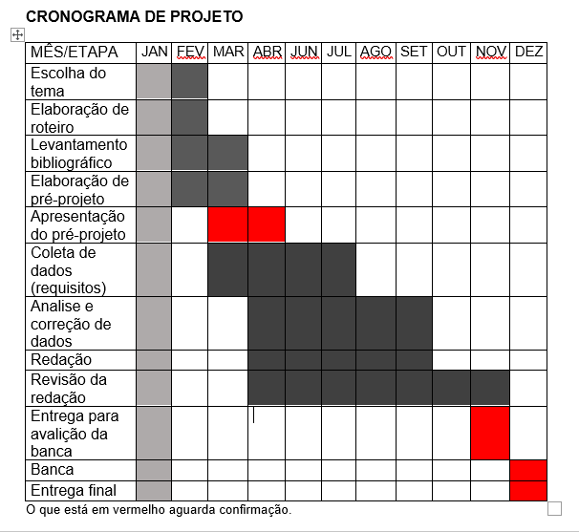

| **Autorizado** | **Professor(a)** | **Data** |
| --- | --- | --- |
| Análise de projetos e sistemas:  Banco de dados:  Web design: | **Aparecida** |  |